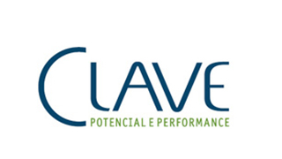
A Clave Consultoria busca para seu cliente FMC Technologies profissionais de Engenharia, com foco na área de Mecatrônica para atuar com atividades de desenvolvimento de soluções técnicas para projetos e propostas para equipamentos submarinos na área de óleo e gás.
Eleita pela Fortune® como a mais admirada companhia de equipamentos de óleo e gás e companhia de serviços, a FMC Technologies é provedora líder global de soluções de tecnologia para a indústria de energia.
Conta com 12.000 funcionários em 16 países, atuando em 27 áreas. No Brasil, seus principais focos de atuação são Subsea Sistems e Surface Wellhead.
Abaixo o descritivo de cada oportunidade.
Engenheiro Mecatrônico
ENGENHEIRO II
Pré-requisitos:
• Graduação em Engenharia Mecânica e Mecatrônica;
• Experiência com produtos de automação e robótica, com ênfase em mecatrônica, e com detalhamento técnico de projetos focados em produtos da área de robótica e automação.
• Inglês fluente.
Principal Desafio:
• Detalhamento técnico de projetos através de elaboração/revisão de documentação (especificações técnicas, desenhos, procedimentos de teste, manuais de operação, documentos de fornecedores).
Local de atuação:
• Rio de Janeiro-RJ
Como candidatar-se:
• Os interessados devem enviar currículo atualizado para o e-mail engenheirofmc@claveconsultoria.com.br colocando no campo assunto o nome MECATRÔNICA ou cadastrar-se através do link http://www.vagas.com.br/v421535.

